**ANEXO A1: TOPOLOGÍAS FILTROS ACTIVOS**

TOPOLOGÍA VCVS:

Esta topología implementa filtros Butterworth pasa-bajo o pasa-alto.

Pasa-bajo:

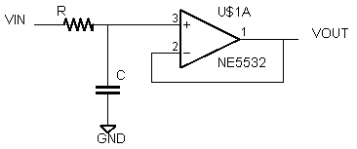

Figura A1.1: Filtro primer orden pasa-bajo

Pasa – Alto:

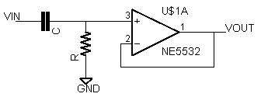

Figura A1.2: Filtro primer orden pasa-alto

En ambos casos, las frecuencias de corte se dan a -3 dB y se definen por:

(A1.1)

TOPOLOGÍA SALLEN KEY:

Se presenta a continuación la topología Sallen-Key para un filtro pasa-bajo de segundo orden:



Figura A1.3: Filtro pasa-bajo segundo orden

Ecuaciones:

(A1.2)

(A1.3)

En el diseño, sólo los valores de las resistencias deben ser variables, por lo que conviene deducir:

(A1.4)

Por lo que para obtener una relación de resistencias real:

(A1.5)

Así, deducimos que de (A1.4), el factor de calidad se define por la proporción entre las dos resistencias. Para hallar los valores de estas, se remplaza (A1.4) en (A1.2).

En el caso de un filtro pasa-alto de segundo orden:



Figura A1.4: Filtro pasa-alto segundo orden

Se puede deducir:

(A1.6)

(A1.7)

Tomando el criterio simplificado de C1 = C2 = C podemos concluir:

(A1.8)

(A1.9)